**Gymnázium, SNP 1 v Gelnici** 

udeľuje

**Ninu Marčekovú**

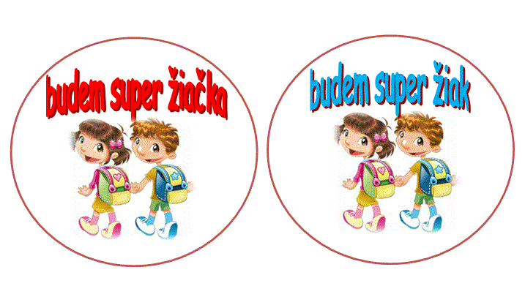

**V Gelnici 2. 9. 2019** ---------------------------------------------------------

triedna učiteľka

**Gymnázium, SNP 1 v Gelnici**

udeľuje

**Patrika Krompaského**



**V Gelnici 2. 9. 2019** -----------------------------------------------------

triedna učiteľka